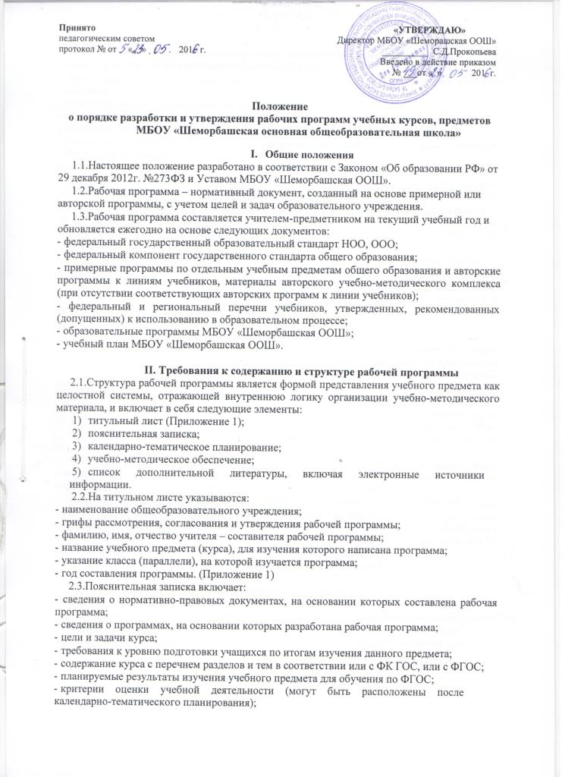

- информация об используемом УМК (может быть расположена после календарно-тематического планирования);

2.4.Календарно-тематическое планирование включает в себя следующие разделы:
- номер урока (применяется сплошная нумерация уроков);

- темы отдельных уроков, расположенные в соответствии с логикой изучения учебного материала;

- количество часов, направленных на изучение темы;

- характеристика деятельности учащихся или виды учебной деятельности (на усмотрение учителя);

- планируемые результаты освоения материала для рабочих программ учителей, работающих по ООП НОО ФГОС и по ООП ООО ФГОС;

дата проведения (план/факт). (Приложение 2)

2.5.Учитель может внести коррективы во все структурные элементы программы, добавив разделы в учебно-тематическое планирование, с учетом особенностей учащихся конкретного класса. В течение учебного года возможна корректировка планирования в зависимости от уровня обучаемости и обученности класса, темпов прохождения программы, других ситуаций, при условии прохождения тем в соответствии с государственным стандартом образования.

2.6.В разделе «Учебно-методическое обеспечение» могут быть указаны учебная и методическая литература, нормативные и инструктивно-методические материалы, перечень необходимых для реализации программы учебно-методических пособий, дидактических материалов, которые будет использовать учитель для реализации целей, указанных в программе, оборудование и приборы, ЦОРы и ЭОРы.

- Рассмотрение и утверждение рабочей программы

3.1.Педагогический работник представляет рабочую программу на заседание школьного методического объединения учителей на предмет соответствия установленным требованиям в срок до 29 августа текущего года. Результат рассмотрения заносится в протокол методического объединения.

3.2.После рассмотрения на заседании методического объединения и согласования с заместителем директора по учебно-воспитательной работе программа рассматривается на заседании педагогического совета и утверждается директором школы. Утверждение рабочих учебных программ по учебным предметам осуществляется до начала учебного года (не позднее 31 августа текущего года).

3.4.Директор школы издает приказ об утверждении рабочих учебных программ. После утверждения руководителем образовательного учреждения рабочая программа становится нормативным документом, реализуемым в образовательном учреждении.

3.5.Один экземпляр утвержденных рабочих программ педагогический работник обязан сдать на бумажном и электронном носителе для хранения заместителю директора школы, курирующему данный предмет, второй экземпляр остается у учителя для осуществления учебного процесса. Электронный вариант рабочей программы размещается на сайте МБОУ «Шеморбашская ООШ» не позднее 10 сентября текущего учебного года

2.6.Рабочая программа хранится в течение одного (текущего) учебного года.

IV. Заключительные положения.
- Срок данного Положения не ограничен. Положение действует до принятия нового.

- Изменения в данное положение вносятся по решению директора соответствующим приказом. Ходатайствовать об изменении данного положения имеют право заместитель директора по учебно-воспитательной работе, педагогический совет, методический совет.

Приложение №1

“Рассмотрено”  Руководитель ШМО  ______ /_________  подпись/ расшифровка  Протокол № 1 от__.08.20_ | “Согласовано ”  Заместитель директора по УВР ________/_________  подпись/ расшифровка  “ ” 08. 20__ . | “Утверждаю ”  Директор МБОУ«Шеморбашская ООШ»  ______/___________  подпись/ расшифровка  Приказ № от « » 08.20__

РАБОЧАЯ ПРОГРАММА ПО ИСТОРИИ
(для 6 класса)

Муниципальное бюджетное общеобразовательное учреждение
«Шеморбашская основная общеобразовательная школа»
Учитель____________________________________,
первая квалификационная категория

Рассмотрено на заседании
педагогического совета школы
протокол № 1от «___» августа 20-- г.

20 -20 учебный год

Приложение 2

Для планирования учебного материала в классов, обучающихся по ООП НОО ФГОС и по ООП ОО ФГОС

№/п | Тема урока | Кол-во  часов | Планируемые  результаты |  |  |  | Дата
 |  |  | Мета  предм  етные | Пред-  метн  ые | Личн  остны  е | Характеристик  а деятельности  учащихся или  виды учебной  деятельности  (на  усмотрение  учителя); | по плану | По факту

Для планирования учебного материала в классов, обучающихся по ООП ООО ФК ГОС

№/п | Тема урока | Кол-во  часов | Планируемые  результаты  (на усмотрение  учителя); | Характеристик  а деятельности  учащихся или  виды учебной  деятельности  (на  усмотрение  учителя); | Дата
 |  |  |  |  | По плану | По факту

